Réflexions et proposition d’activités autour du Thème 1 La métropolisation : un processus mondial différencié Classe de première / nouveaux programmes 2019

Définitions :
Métropole : Etymologiquement, la métropole est la ville mère. Les villes ainsi labellisées incarnent des territoires bien plus larges que leur seul ressort administratif. Avec une capacité élevée à capter et gérer des flux, elles rayonnent sur des aires géographiques importantes ? Elles se distinguent au sein des mégapoles par leur richesse, leur rayonnement et leur pouvoir
Le pouvoir des villes, Revue Conflits, Hors-série n°5, printemps 2017
Métropolisation : processus de concentration des populations, des activités et des fonctions de commandement dans les grandes villes.
BO programme d’histoire-géographie de première générale, 2019

- Réflexion sur la notion de métropolisation / La métropole : un objet géographique
Source : Métropoles et mondialisation, la Documentation photographique n°8082, juillet-août 2011
L’approche géographique des métropoles propose une lecture multiscalaire des phénomènes et leur mise en relation à différents niveaux d’observation :
- le niveau macroscopique constitué par les nœuds d’un système-monde
- le niveau mésoscopique représenté par des connexions privilégiées à l’intérieur de certaines régions du monde
- le niveau microscopique des territoires métropolitains, affectés par des recompositions d’ordre urbanistique, économique ou social
Il y a un lien entre métropolisation et mondialisation : la métropolisation est une traduction spatiale de la mondialisation. La métropolisation concerne des villes de grande taille caractérisées par la diversité de leurs fonctions économiques, permettant la captation, la création et le contrôle de la globalisation. La métropole résultant de ce processus produit suffisamment de diversité pour que son développement devienne auto-entretenu et cumulatif, à travers des mécanismes de diversification et de sélection des activités, des fonctions et des secteurs les plus entraînants.
- Au niveau macroscopique :
- depuis une trentaine d’années, le processus de mondialisation contribue à élire certains lieux plutôt que d’autres, à opérer une intense sélection de nœuds et de pôles, à privilégier certains territoires, à dimension variable.
- Il y a une dimension réticulaire dans la structuration des métropoles à l’échelle mondiale. Les flux sont une composante majeure de ce système.
Les métropoles sont de plus en plus interconnectées entre elles, dépassant ainsi les frontières de leur territoire, au risque d’une moindre connexion à leur système national. On parle de système supranational : archipel mégalopolitain mondial (O. Dollfus, 1997)
- Mise en concurrence. Importance du marketing urbain et de l’image de marque pour attirer les capitaux, les activités et le tourisme
Qu’est qu’une ville mondiale ? C’est un espace urbain avec :
- concentration importante de population
- accumulation du capital et des implantations d’entreprises multinationales
- surreprésentation des actifs dans le secteur tertiaire supérieur
- grande accessibilité grâce à un réseau de transport efficace et dense
- infrastructure d’accueil de congrès ou d’événements sportifs d’envergure internationale
Source : Saskia Sassen, The Global City, 1991
Mais attention : Les métropoles tirent aussi leur place et leur puissance d’un ancrage national : la croissance démographique et économique de ces villes s’appuie avant tout sur son territoire étatique. En effet, ce qui relève d’une activité mondiale s’enracine nécessairement dans les lieux biens précis et dans des dispositifs institutionnels pour la plupart placés sous le contrôle d’un Etat : ex. Hong-Kong tire sa croissance de son changement de statut en 1997 ; Genève a gagné sa place dans les réseaux mondialisés grâce au rôle diplomatique et financier propre à la Suisse ; Londres et NY ont émergé comme places financières grâce aux monnaies de référence que sont la livre sterling et le dollar. ; Shanghai tire en partie son développement de la création de zones franches.
- Au niveau mésoscopique :
- Formation de villes-régions ou de régions urbaines parcourues par des flux et échange de toute nature. On parle de régions métropolitaines (ex : Megalopolis, Randstad Holland ou couloir urbain de Rio de Janeiro à Sa Paulo) qui constituent un niveau intermédiaire entre le global et le local. Ces régions urbaines sont structurées et structurantes
Les grandes tendances de la mondialisation conduisent donc à l’émergence de « super-agglomérations », à l’affirmation d’un niveau méso dans la structuration de la mondialisation.
- La métropolisation renforce ainsi le niveau supérieur des hiérarchies urbaines.
Les villes évoluent les unes par rapport aux autres, se complètent dans un réseau régional ou national, ou entrent dans des rapports de concurrence et d’émulation.

- Au niveau microscopique :
- Croissance de la population et étalement spatial : desserrement des activités et des espaces résidentiels vers la périphérie
- Renforcement des diverses centralités urbaines : des centralités périphériques émergent (ex. Edges Cities), sans que le rôle de l’hypercentre ne s’amenuise. On parle de polycentrisme métropolitain / Spécialisation fonctionnelle et socio-économique de certains espaces intra-métropolitains et des pôles secondaires.
- Accroissement de la tendance à la fragmentation socio-spatiale des espaces urbains et périurbains / Différence entre les espaces attractifs et les espaces de relégation (= disjonction sociale).

Echelle | Niveau macroscopique (= monde) | Niveau mésoscopique  (= pays, région) | Niveau microscopique (= local)
Notions | Système urbain mondial  Dynamique en réseau / pôles et nœuds /  Interdépendance / Compétition + Concurrence / sélection | Régions métropolitaines /  Hiérarchisation des réseaux urbains /  Dynamique en réseau /  Concurrence /  Emulation | Etalement spatial /  Polycentrisme métropolitain /  Fragmentation sociale et spatiale / Disjonction sociale

La disjonction sociale :
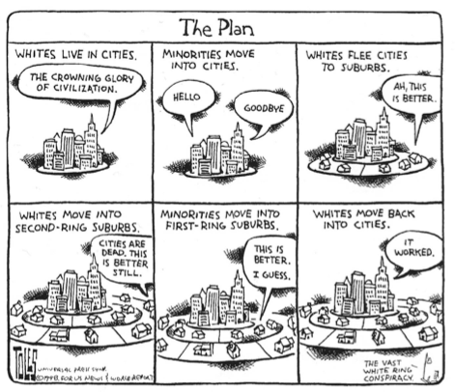
- Aux Etats-Unis, la disjonction spatiale passe par le renforcement du ghetto central où l’exclusion repose sur des critères de nature ethnique ou linguistique et sur le décalage entre l’emploi disponible et le niveau de qualification de ces populations. Les emplois existent dans une périphérie difficilement accessible en transports en commun ; lorsque le pôle d’emploi est proche (CBD à proximité des ghettos par ex.), le décalage entre niveaux de qualification des résidents et ceux des emplois proposés interdit toute opportunité d’embauche. Ce double hiatus a été qualifié de spatial mismatch (disjonction spatiale) et de skill mismatch (disjonction de compétence)
- En Europe, la disjonction spatiale se traduit plutôt par l’induration des quartiers de relégation. Il s’agit des grands ensembles de logements sociaux.
- Dans les métropoles des pays émergents, cette disjonction prend la forme de rénovations brutales de l’habitat traditionnel et d’évictions des populations résidentes. Elle passe aussi par le maintien de formes plus classiques d’habitats précaires, autoconstruits et non régulés.

- Les attentes du programmes/ Que disent les IO ?
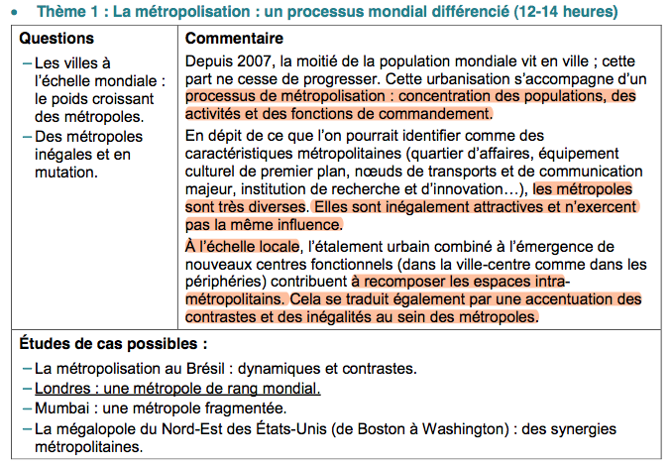
Notion de recomposition = « processus de réorganisation des espaces de vie et de production »
Le monde contemporain connaît de profondes recompositions spatiales à toutes les échelles.
Ces recompositions peuvent être observées à travers le poids croissant des villes et métropoles dans le fonctionnement des sociétés et l’organisation des territoires.
La métropolisation, parfois associée à l’idée d’une certaine uniformisation des paysages urbains, renvoie toutefois à des réalités très diverses selon les contextes territoriaux. Elle contribue aussi à accentuer la concurrence entre les métropoles, ainsi que la diversité et les inégalités socio-spatiales en leur sein.

Objectifs (cognitifs et méthodologiques) :
- Comprendre ce qu’est la métropolisation (en tant que processus de concentration)
- comprendre l’organisation et le fonctionnement d’une métropole
- Adopter une approche multiscalaire qui rend visibles, d’une part, le fait que la métropolisation peut se traduire différemment selon l’échelle envisagée et, d’autre part, les interactions entre les territoires à différentes échelles.
- Effectuer des comparaisons entre les territoires pour identifier les ressemblances et les différences
- Approche systémique qui mette en évidence les interactions entre acteurs ainsi qu’entre les acteurs, leurs territoires et leurs environnements.
- Développer l’analyse critique des documents
- Réalisation de croquis : le croquis étant l’aboutissement d’un travail de description, d’analyse et de synthèse.

- Pistes de travail avec les élèves : Proposition de séquence en 5 étapes: (12-14h)
- Etape 1 : Introduction générale : Etude de cas: Berlin : Renaissance d’une métropole / Approche géo-historique: histoire d’une métropole depuis le XIXème siècle (1-2 heures)
- Etape 2 : La métropolisation à l’échelle mondiale à partir de l’analyse du Global Power City Index 2018 : la métropolisation : une traduction spatiale de la mondialisation (2-3 heures)
- Etape 3 : La métropolisation, un processus structurant à différentes échelles: échelle mondiale (ex. archipel métropolitain mondial), nationale (différents types de réseaux urbains : ex. Allemagne), régionale (ex. la Megalopolis Etats-Unienne). (4-5 heures)
- Etape 4 : La métropolisation et la recomposition des espaces intra-métropolitains : Etude comparée des dynamiques spatiales en œuvre à Londres et Mumbai à l’échelle métropolitaine : aspects et défis (2-3 heures)
- Etape 5 : La métropolisation et ses effets en France : Analyse multiscalaire et systémique du réseau urbain français avec une étude de cas « filée » sur Strasbourg (3-4 heures)
Etape 1 : Introduction générale : (1-2 heures)
EDC : Berlin : Renaissance d’une métropole / Approche géo-historique : histoire d’une métropole depuis le XIXème siècle
Document | Idées principales / notions à aborder
Doc 1 : Article Berlin, un destin hors du commun  Source : L’Atlas des villes, 200 cartes, 5000 ans d’Histoire, Le Monde/La Vie Hors série, 2013 | La métropolisation = un processus évolutif et différencié dans le temps Berlin : une métropole par intermittence : depuis la deuxième moitié du XIXe siècle, alternance de périodes glorieuses et de période de repli et d’effacement  = approche géo-historique qui permet d’introduire la notion de métropolisation en tant que dynamique et processus qui dépend de très nombreuses variables /
Document pour l’étude de cas (étape 1) : Berlin : Renaissance d’une métropole
Approche géo-historique : histoire d’une métropole depuis le XIXème siècle

Doc 1: Berlin, un destin hors du commun, article de Boris Grésillon, dans l’Atlas des villes, Hors série Le Monde/La vie, 2013
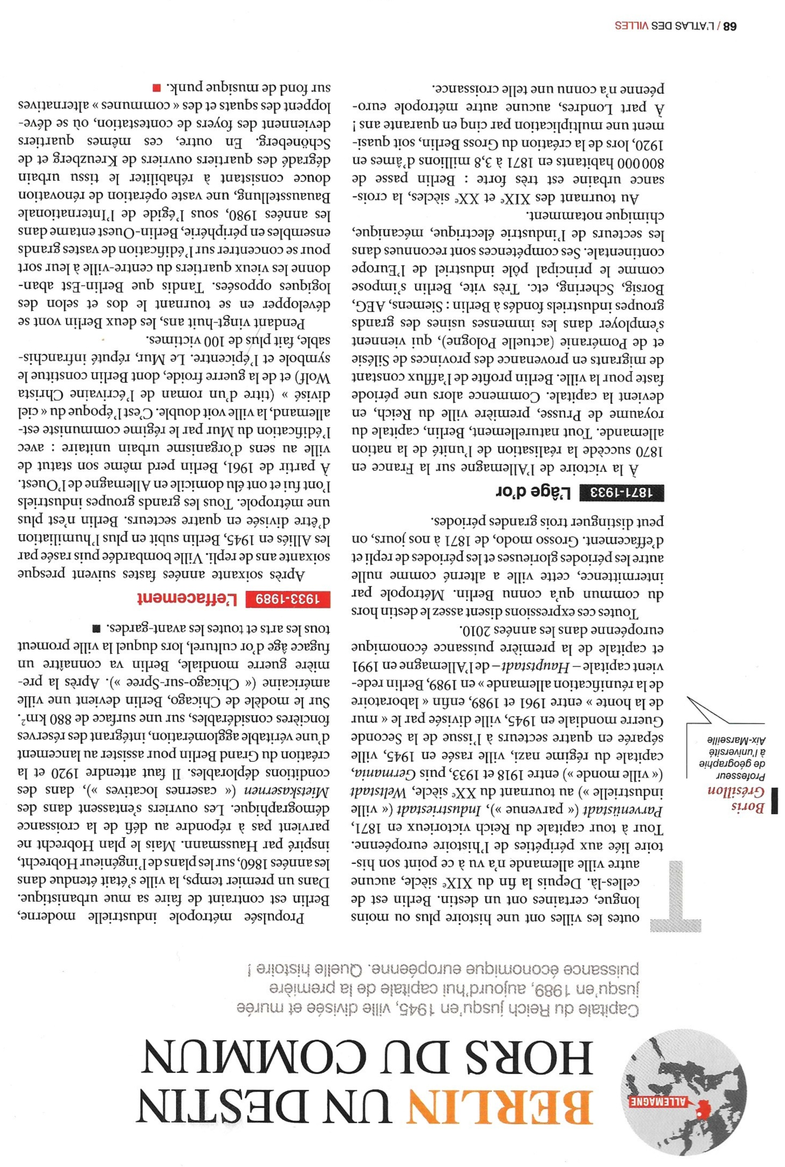
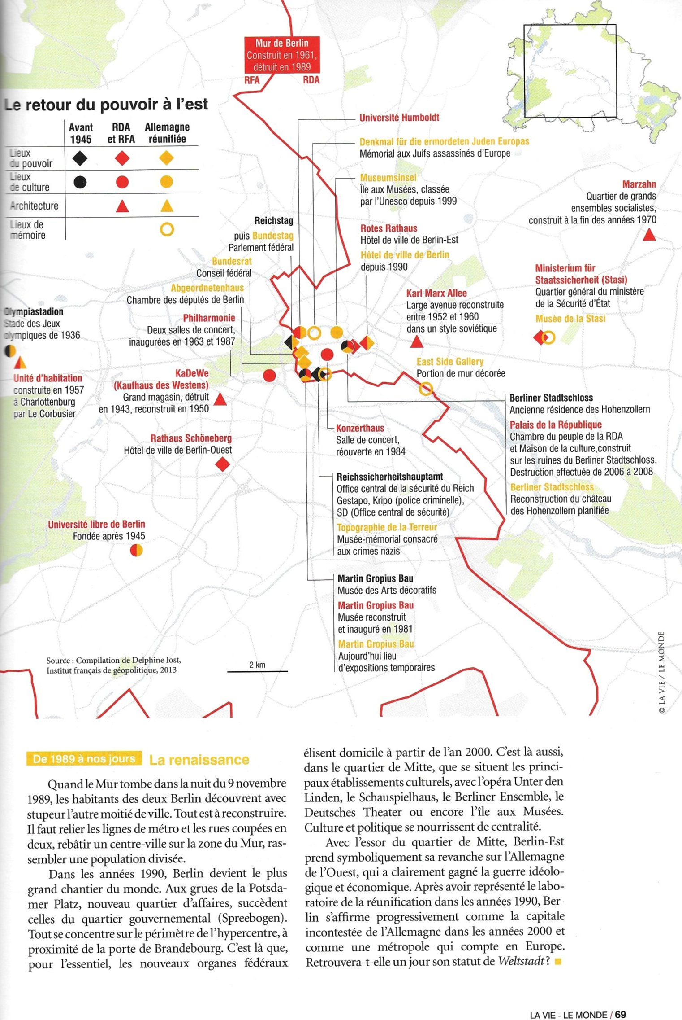

Etape 2 : La métropolisation à l’échelle mondiale à partir de l’analyse du Global Power City Index 2018
(2-3 heures)
Document |  |  | Intérêt du document / idées et notions à aborder
Travail à partir du Global Power City Index (GPCI) 2018 (en anglais)  téléchargeable sur :  http://mori-m-foundation.or.jp/pdf/GPCI2018_summary.pdf  le site internet géoconfluences donne quelques explications (traductions) en français :  http://geoconfluences.ens-lyon.fr/actualites/veille/liens/global-power-city-index |  |  | Le Global Power City Index mesure la puissance de 44 grandes agglomérations mondiales à partir de 70 indicateurs regroupés en 6 catégories : économie, recherche, interaction culturelle, qualité de la vie, environnement et accessibilité. Il est publié chaque année depuis 2008 par la Mori Memorial Foundation de Tokyo.  - Analyse des métropoles au niveau macroscopique: Etude comparée des grandes métropoles mondiales  - La métropolisation est une traduction spatiale de la mondialisation  - Travail sur la définition d’une métropole (critères et caractéristiques)  - Nombreuses informations sur Londres et Mumbai (cf. Etudes de cas proposées par les IO)  - Intégration des notions d’attractivité, d’influence, de compétition, de concurrence, de hiérarchie urbaine. La métropolisation = processus sélectif  - Approche critique de ce classement : Comme souvent dans ce type de travaux, c'est moins le résultat et le classement des villes en lui même qui sont intéressants que la méthode employée, la discussion que peut soulever cette méthode, et le discours que cela produit autour des villes mondiales.
Démarche : Travail de groupe / élaborer une carte mentale sur la définition d’une métropole et sur les aspects de la métropolisation
 | Groupe | Thème de travail à partir du fichier GPCI 2018 |  | Questions | Intérêt
 | 1 | Evolution du classement des villes depuis 2008 |  | Permanences et mutations  Différences entre mégapole et métropole mondiale (Etude comparée avec les grandes mégapoles mondiales) | Analyser la diversité des métropoles et l’évolution de la hiérarchie métropolitaine / Appréhender la notion de système urbain mondial
 | 2 | Analyse des critères du classement |  | Critères (synthèse et approche critique) / Qu’est-ce qu’une métropole ? | Comprendre le processus de métropolisation et les caractéristiques métropolitaines
 | 3 | Etude comparée des deux premières métropoles mondiales : Londres et New York |  | Forces et faiblesses | Comprendre comment ces deux villes dominent l’archipel métropolitain mondial
 | 4 | Etude comparée des 2 plus grandes métropoles européennes:  Ex. Paris et Londres |  | Forces et faiblesses | Londres, une métropole européenne et mondiale.  Paris, une métropole européenne et mondiale.  Concurrence / complémentarité
 | 5 | Etude comparée de 2 métropoles allemandes :  Ex. : Berlin et Francfort |  | Forces et faiblesses | Complémentarité et concurrence de 2 métropoles d’un même pays.  Approche du réseau urbain allemand
 | 6 | Etude comparée des 2 métropoles africaines du classement: Le Caire et Johannesburg |  | Forces et faiblesses | Place des métropoles de pays en voie de développement dans le système urbain mondial

On peut terminer cette partie par une analyse des paysages des grandes métropoles (= Skylines) en tant que reflet de la métropolisation / tendance à l’uniformisation architecturale dans un contexte de concurrence entre les métropoles (notion de symbolique urbanistique)

Etape 3 : La métropolisation, un processus structurant l’espace à différentes échelles (4-5 heures)
Problématique : En quoi le processus de métropolisation est-il un facteur de structuration et de recomposition des espaces ?
Notions à aborder: mise en réseau / dynamique en réseau / interconnexion / intégration ≠ exclusion / système urbain (mondial ou national) / pôles, nœuds / centres ≠ périphéries
Etape 3.A : La métropolisation, un processus structurant à l’échelle macroscopique (mondiale) : ex. de document : carte des flux aériens, financiers etc. entre les grandes métropoles
Mise en place d’un archipel métropolitain mondial (avec hiérarchie entre villes globales, métropoles secondaires et métropoles émergentes selon leur degré de rayonnement).
Constitution d’un réseau hiérarchisé de métropoles dans le monde
= lien/transition avec étape 2 (GPCI 2018)
Possibilité de réaliser un croquis sur l’archipel métropolitain mondial (cf. par exemple Manuel Géographie 1ère Hatier 2019 p. 41) ou d’un schéma (cf. par ex. Manuel Géographie 1ère Nathan Ed. Janin p 59)
Etape 3.B : La métropolisation, un processus structurant à l’échelle mésoscopique : la métropolisation et ses effets à l’échelle nationale
Etude de cas: (dans la continuité de l’EDC sur Berlin en introduction) : la métropolisation et le réseau urbain allemand: entre complémentarité et concurrence
Objectifs: Analyser et comprendre les particularités et les effets du processus de métropolisation en Allemagne / Réalisation d’un croquis sur le réseau urbain allemand
  - Analyse du réseau urbain allemand : Doc. 2 et 3
Source : l’Allemagne, vingt ans après, La Documentation photographique, juillet-août 2009
Idées principales : Le réseau urbain allemand est un réseau multipolaire / Bonnes interconnexions de transport entre les villes allemandes / Connexions avec les pays voisins
Informations sur le réseau de transport :
L’Allemagne est, après le Benelux, le pays européen avec la plus forte densité de lignes de transports :12000 km d’autoroutes, 45000 km de voies ferrées, 6000 km de voies d’eau ; 35 aéroports nationaux dont 3 hubs majeurs (Francfort, Munich, Berlin)
L’Allemagne est au bord de la saturation en matière de trafics autoroutier et aérien. Certains aéroports frisent la congestion. Il est nécessaire d’agrandir (ex. Francfort) ou de construire (ex. Berlin) de nouveaux aéroports.
L’Allemagne a conçu son réseau Grande Vitesse sous forme de transversales orientées Nord-Sud. Elle a privilégié la desserte d’un maximum de villes, le passage par les grands aéroports et n’a donc pas l’obsession des très grandes vitesses. De ce fait, les LGV sont limitées à des tronçons, une partie des parcours se faisant sur lignes classiques
  - Présentation de métropoles allemandes sous forme d’exposés d‘élèves ou travail de recherche par groupe: ex. Hambourg, Munich, Francfort, Cologne, Leipzig
- Hambourg : fonction portuaire (1er port maritime d’Allemagne) et médiatique avec un centre rénové, réhabilité.
- Munich : fonction industrielle et tertiaire, fonction culturelle
- Francfort : capitale financière et nœud de transport (1er aéroport d’Allemagne)
- Cologne : fonction culturelle, médiatique
- Leipzig : fonction commerciale et culturelle / renaissance d’une métropole après la réunification
= complémentarité des métropoles allemandes du fait d’une certaine spécialisation fonctionnelle, mais aussi concurrence (cf. par exemple pour les grands aéroports où la place de Francfort est confrontée à la concurrence croissante de Munich et Berlin)
En conclusion : mettre en relation cette étude de cas avec le GPCI 2018 dans lequel l’Allemagne compte 2 villes (Berlin et Francfort). Réflexion sur les forces et faiblesses d’un réseau urbain multipolaire à l’échelle macroscopique et mésoscopique : en Allemagne l’existence d’un système fédéral empêche l’émergence de métropoles dominantes au niveau mondial, mais permet l’existence d’un système urbain polycentrique à l’échelle nationale.
Etape 3 C : La métropolisation, un processus structurant à l’échelle mésoscopique : la métropolisation et ses effets à l’échelle régionale / Possibilité de travailler sur la mégalopole du Nord-est des Etats-Unis : Peut faire l’objet d’une évaluation intermédiaire
Objectifs :
- montrer le poids de la mégalopole à l’échelle mondiale et à l’échelle des Etats-Unis ...
- ... et comprendre les dynamiques de cet espace à l’échelle régionale : analyser les notions de réseau métropolitain et de synergies métropolitaines.
- Réalisation d’un croquis de la mégalopole du nord-est des Etats-Unis à partir des documents analysés.
Documents pour l’étude de cas (étape 3.B): la métropolisation et le réseau urbain allemand: complémentarité et concurrence

Doc. 2 : les grandes métropoles allemandes dans l’organisation du territoire national
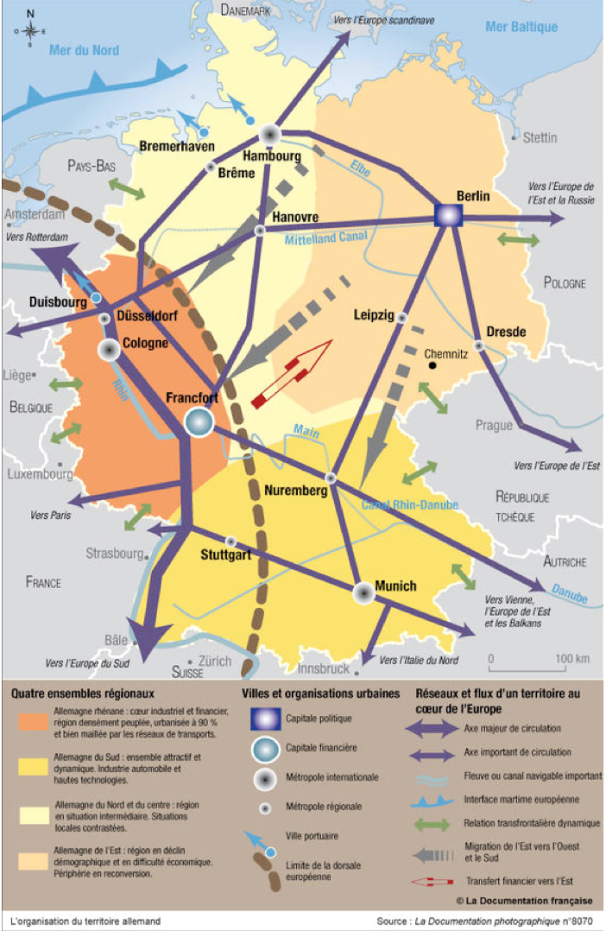

Doc. 3 : le réseau de transports et le système urbain allemand
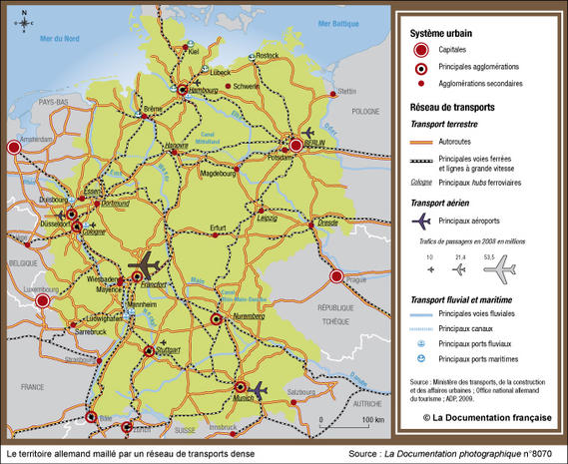

Etape 4 : La métropolisation et la recomposition des espaces intra-métropolitains : une analyse à l’échelle microscopique (2-3 heures)
Etude comparée des dynamiques spatiales en œuvre à Londres et Mumbai à l’échelle métropolitaine : aspects et défis

Intérêt: comparaison entre 2 métropoles de statut différent (Londres : métropole globale dans un pays développé / Mumbai : métropole émergente dans un pays en voie de développement)

Notions à aborder : Etalement spatial, polycentrisme métropolitain, fragmentation fonctionnelle, sociale et spatiale, disjonction sociale, recomposition spatiale
Londres : une métropole polycentrique | Mumbai : une métropole fragmentée
Forces et faiblesses d’une métropole de rang mondial :  Problématique : Quelles sont les traductions spatiales de la puissance ?  Source : D. Papin, M. Appert, M Bailoni, Atlas de Londres, Edition Autrement, 2012  - Des espaces aux fonctions métropolitaines : une métropole multifonctionnelle connectée au monde  - Une métropole multipolaire / polycentrique : ex. City, Pôles technologiques et financiers (à l’ouest), pôles logistiques et technologiques (au nord) et zone industrialo-portuaire (à l’est)  - Une métropole de contrastes et d’inégalités : une métropole très inégalitaire  - Une métropole en cours de réaménagement (cf. contexte des JO de 2012, gentrification etc.) | Forces et faiblesses d’une métropole émergente :  Problématique : Quelles traductions spatiales de l’émergence ?  Source : L. Carroué, Atlas de la mondialisation. Une seule terre, des mondes, Edition Autrement, 2018  Article : Mumbai, une métropole duale  - Des espaces aux fonctions métropolitaines : des espaces d’intégration à la mondialisation  - une urbanisation tentaculaire / étalement urbain : constitution d’une région métropolitaine  - Une ville aux nombreux dysfonctionnement : Mumbai : une métropole au pieds d’argile  - Une fragmentation sociale et spatiale : logiques vives de ségrégation spatiale : des quartiers de natures très diverses (Slums, quartiers aisés etc.). La métropolisation accentue les inégalités (cf. exode rural, gentrification)  - Tentatives de réorganisation du système urbain et productif à une échelle toujours plus large : création de villes nouvelles périphériques, transferts d’activités industrielles, création de nouvelle infrastructures de transport (construction de l’aéroport de Navy Mumbai, projet de nouveaux ponts, construction de nouvelles lignes de métro)

Etape 5 : La métropolisation en France et ses effets (3-4 heures)
Problématique : En quoi la métropolisation recompose-t-elle le territoire français ?

Idées principales :
- la métropolisation renforce le poids de Paris
- la métropolisation recompose les dynamiques urbaines de par l’accroissement de l’importance et de l’attractivité des métropoles régionales
- la métropolisation recompose le réseau urbain français (mésoscopique) et les territoires urbains (échelle microscopique)
- la métropolisation a un impact sur les petites et moyennes villes : entre crise et renouveau
Les recompositions liées à la métropolisation posent donc la question de l’aménagement du territoire : il faut à la fois développer Paris (ville mondiale), favoriser les métropoles régionales et veiller à une équité territoriale, au profit des villes moyennes et petites

Démarche : Analyse multiscalaire et systémique du réseau urbain français avec une étude de cas « filée » sur Strasbourg permettant d’aborder les grandes problématiques sur la métropolisation en France (aire d’influence et attractivité des métropoles régionales françaises face à la suprématie parisienne et effets sur les espaces intra-métropolitains)

Les élèves doivent, à l’issue de cette séquence, avoir des arguments pour répondre aux questions suivantes :
- Faut-il renforcer le poids de Paris ?
- La macrocéphalie du réseau urbain français est-elle un atout ou un problème pour la France ?
- Pourquoi et comment renforcer le poids des métropoles françaises ?
- Les villes petites et moyennes profitent-elles où sont-elles victimes de la métropolisation ?
- Quelles sont les fractures que provoque la métropolisation en France ?

Proposition de plan / Pistes de réflexion:

- Une armature urbaine hiérarchisée
Problématique : un réseau urbain structuré par la métropolisation / Quelle aire d’influence pour les métropoles françaises ? = une hiérarchie des métropoles selon leur degré d’intégration
Objectif : analyse de la métropolisation en France : structure et évolution du réseau urbain français (aspects et stratégies mises en œuvre dans le contexte de la métropolisation)
- Analyse des cartes doc 4 et 5: approche des métropoles françaises à l’échelle nationale et européenne : constat : suprématie parisienne et des métropoles françaises avec une attractivité et une aire d’influence différenciées : une diversité de métropoles en France (typologie) : de rang mondial, européen, national ou régional
- Le projet Grand Paris et des enjeux des JO 2024: Objectif : maintenir le rang mondial de Paris (une stratégie à échelle mondiale avec des effets à l’échelle nationale et locale)
- EDC 1/2 : Strasbourg : une métropole européenne ? Réalités et limites de l’aire d’influence et de l’attractivité de l’Eurométropole : Analyse des doc. 7 à 11 :
- Doc. 7 : Qu’est-ce qu’une Eurométropole?
- Doc. 8 et 9 : Projet des Deux-Rives : une recomposition intra-urbaine avec des ambitions nationales et internationales
- Doc. 10 + 11 : Perte de vitesse de l’aéroport d’Entzheim (= une limite aux ambitions de Strasbourg) / Quelles perspectives pour l’aéroport d’Entzheim : forces et faiblesses

- Les effets de la métropolisation sur les territoires urbains français
Problématique : les défis liés à la métropolisation du territoire français / Une recomposition des territoires urbains français.
- Introduction: doc. 6 : Question: à quels défis sont confrontés les grandes métropoles françaises ?
- EDC 2/2 : Strasbourg face à des défis intra-métropolitains :
- Site internet Géoportail : Analyse de l’étalement urbain de Strasbourg: Comparaison des cartes IGN de Strasbourg aujourd’hui et celle de 1950 : faire constater l’étalement urbain et les nouvelles infrastructures.
- Analyse du doc. 12 : La problématique du GCO (Grand contournement ouest) : une problématique liée à l’étalement urbain et à l’engorgement des infrastructures dans la métropole strasbourgeoise.
- Analyse du Doc 13 (texte + carte + schéma) : analyse des inégalités socio-spatiales à Strasbourg et de la fragmentation urbaine: une ville entre précarisation et embourgeoisement.
+ Site internet Géoportail : Dans la rubrique « Economie et emploi » : faire apparaître pour Strasbourg les zones urbaines sensibles et les quartiers prioritaires en banlieue : constater que ces espaces n’étaient pas urbanisés en 1950 et qu’il existe aujourd’hui une fragmentation sociale.

- Les villes petites et moyennes : entre crise et renouveau / La France périphérique : le défi de l’intégration et de la cohésion du territoire :
- grands enjeux : renforcement de l’attractivité et maintien des services publics
- problématique possible : Les villes petites ou moyennes profitent-elles ou sont-elles victimes de la métropolisation ?

Documents pour l’étape 5 : La métropolisation et ses effets en France

Doc. 4 : Les 15 métropoles françaises
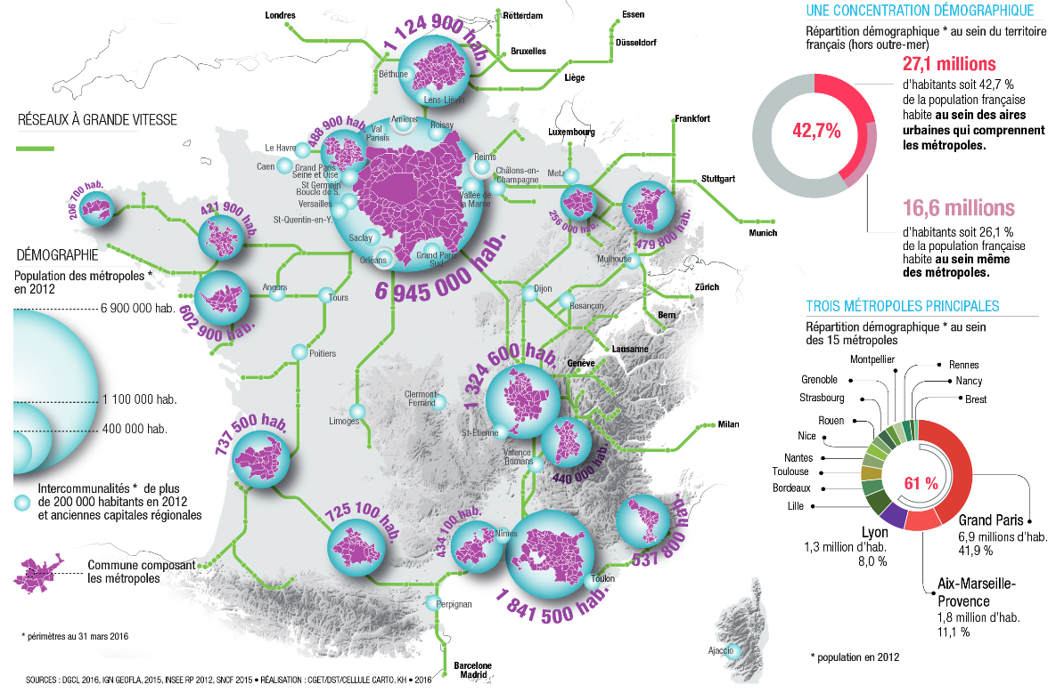
Source : Publication du commissariat général à l’égalité des territoires de juillet 2016
https://www.cget.gouv.fr/sites/cget.gouv.fr/files/atoms/files/en-bref-22-cget-07-2016.pdf

Doc. 5 : Les métropoles françaises comparées aux métropoles européennes
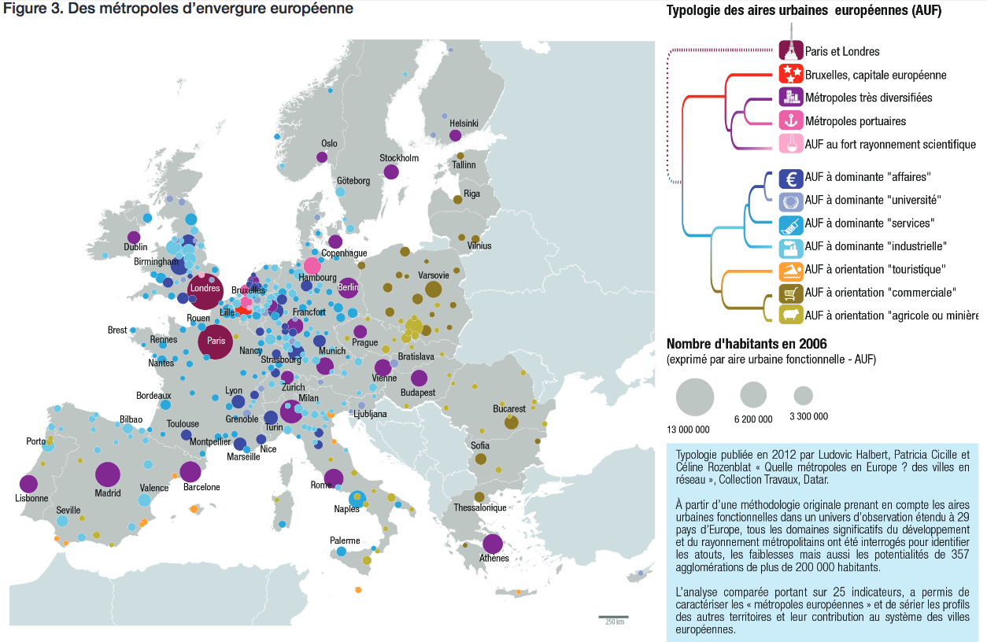Source : Publication du commissariat général à l’égalité des territoires de juillet 2016
https://www.cget.gouv.fr/sites/cget.gouv.fr/files/atoms/files/en-bref-22-cget-07-2016.pdf
Doc. 6 : 15 métropoles dynamiques mais soumises à des défis internes et externes
Ces 15 métropoles portent aujourd’hui une part essentielle du dynamisme de la France. Elles réalisent 51% du produit intérieur brut (PIB) national, rassemblent 43 % de l’emploi et déposent 70 % des demandes de brevets alors qu’elles n’accueillent que 39 % de la population. Leur dynamisme traduit un phénomène mondial : l’essor des grandes aires urbaines et le renforcement de leur rôle dans la mondialisation. À cet égard, si elles présentent des visages différents et des spécificités, à commencer par leurs poids démographiques distincts, elles détiennent toutes des fonctions dites « métropolitaines », essentielles pour affronter la concurrence territoriale qui s’accroît à l’échelle européenne et internationale. Elles représentent des concentrés d’innovations et de technologies, des carrefours de flux humains, matériels et numériques, des lieux de pouvoir et de prise de décision. La population diversifiée et, notamment, la forte proportion de jeunes qu’elles accueillent, les dotent d’un important capital social. Cependant, elles sont confrontées à de nombreux défis économiques, sociaux et environnementaux :
- un double défi interne. Alors même que les inégalités se sont creusées en leur sein, que des poches de pauvreté s’y sont développées, les métropoles doivent permettre à l’ensemble des populations qu’elles accueillent d’accéder aux aménités et services qu’elles offrent (du logement aux soins en passant par les équipements de loisirs) en mobilisant les outils et modes connectés que la smart city (ou ville intelligente) met en avant. Elles doivent également inscrire leur développement dans une démarche de durabilité et de préservation des ressources.
- un défi externe. Les métropoles doivent renforcer leur rôle et assumer leurs responsabilités vis-à-vis des territoires proches. Elles doivent reconnaître les liens d’interdépendance qu’elles tissent avec eux et leurs apports qui contribuent aussi au développement métropolitain. L’intégration de ces territoires dans le cadre d’une gouvernance partagée pourrait asseoir une véritable alliance des territoires. Cette dernière doit permettre de chaîner tous les territoires les uns aux autres, des grandes aires urbaines aux espaces ruraux, en passant par les espaces périurbains, dans toute leur variété, les villes moyennes et petites ainsi que les bourgs-centres.
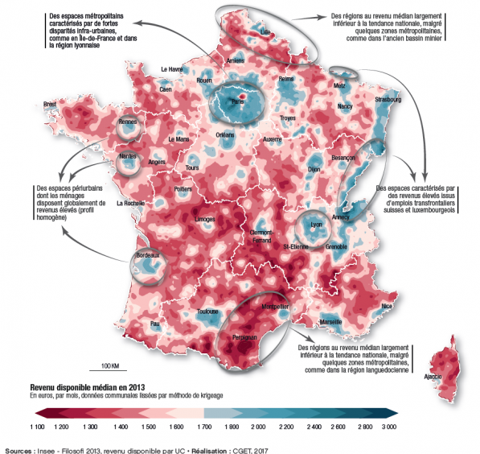
La capacité des 15 métropoles françaises à fonctionner en réseau et à représenter une force collective apparaît cruciale pour leur positionnement à l’échelle européenne et internationale. L’organisation d’une conférence des métropoles, le C15, leur donnera la possibilité de se saisir progressivement de tous les enjeux majeurs liés à leur développement et à leur attractivité : rayonnement universitaire et recherche, grands événements, investissements productifs, transformation numérique, etc.
Source : Publication du commissariat général à l’égalité des territoires de juillet 2016
https://www.cget.gouv.fr/sites/cget.gouv.fr/files/atoms/files/en-bref-22-cget-07-2016.pdf

France des métropoles et France périphérique : carte du revenu médian en France (2013)
source CGET 2017

Etude de cas sur Strasbourg

- Strasbourg : une métropole européenne ? Réalités et limites de l’aire d’influence et de l’attractivité de l’Eurométropole

Doc. 7 : Logo de l’Eurométropole de Strasbourg

L’Eurométropole de Strasbourg, créée en 2015, compte 33 communes et regroupe 45% de la population du Bas-Rhin et plus du quart de la population d’Alsace

Doc. 8 : Projet des Deux-Rives : cf. Brochure PDF
https://www.strasbourg.eu/documents/976405/1564068/0/0bddf667-553c-bb99-ea1c-a3b65e092802

Doc. 9 : Deux-rives / zwei Ufer : le grand projet franco-allemand
La capitale européenne s'inscrit au cœur d'un vaste espace métropolitain transfrontalier, riche de 900 000 habitants, appelé à un développement important.
Projet structurant du développement urbain de Strasbourg, Deux-Rives traduit l'ouverture de la ville sur le Rhin et vers l'Allemagne. Depuis sa genèse, le projet illustre la volonté de faire de cet espace transfrontalier riche de 900 000 habitants un espace urbain continu, à la mesure du renforcement des relations franco-allemandes et de l'affirmation de Strasbourg comme capitale européenne.
Le projet Deux-Rives / Zwei Ufer constitue aujourd'hui le plus grand projet urbain strasbourgeois mené depuis la Neustadt, l'ancien quartier impérial allemand construit entre 1871 et 1918.

L'ouverture de Strasbourg Eurométropole sur le Rhin
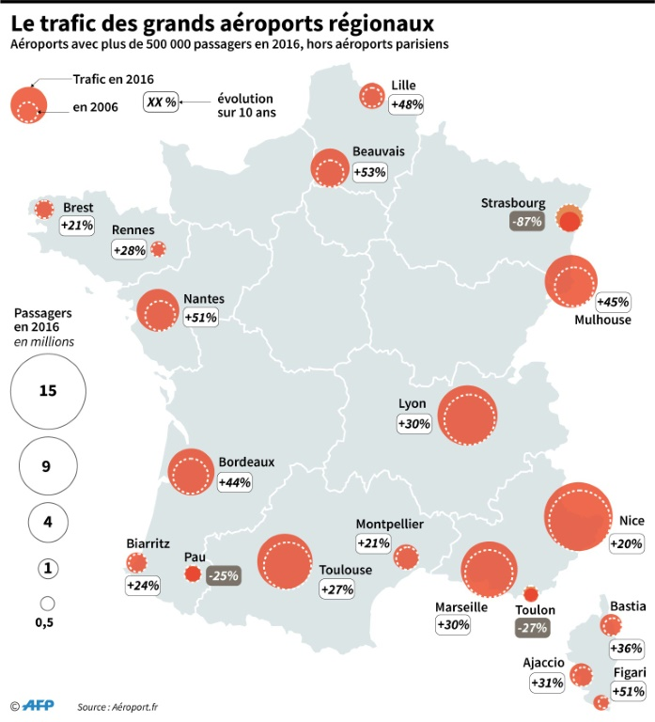
Eurométropole depuis le 1er Janvier 2015, Strasbourg est « capitale européenne » et « ville rhénane »par sa géographie comme par son histoire. Alors que la ville s'est longtemps développée dans un axe Nord/Sud, et en retrait du fleuve frontalier, elle se construit aujourd'hui au bord du Rhin. Strasbourg se connecte ainsi à l'ensemble des villes européennes rhénanes, de Bâle à Rotterdam.
L'ambition du projet Deux-Rives est d'incarner cette dimension transfrontalière, à travers un lien urbain continu, connecté par le tram, de Strasbourg à l'Allemagne, mais aussi à travers de nouvelles coopérations transfrontalières (gouvernance transfrontalière, projets culturels, coopérations économique, équipements franco-allemands, …).
"Le Rhin réunit tout" (Victor Hugo) et s'inscrit ainsi au cœur de ce territoire, au lieu d'en marquer la frontière.
Site de l’Eurométropole de Strasbourg
https://www.strasbourg.eu/deux-rives-presentation-generale-du-projet Juin 2019

Doc. 10 : Le trafic des grands aéroports régionaux français en 2016
(source AFP)

Doc. 11 : Vers la renaissance de l’aéroport de Strasbourg-Entzheim ?
L'aéroport de Strasbourg aurait-t-il enfin trouvé les clés pour se relancer ? Dix ans après le choc de la concurrence de la ligne TGV-Est, qui entraîna la perte de près de la moitié de sa clientèle, le trafic en croissance de 12,7 % en 2017 valide une nouvelle stratégie offensive fondée sur le low-cost et les vols vacances.
Avec 1,207 million de passagers en 2017, l'aéroport de Strasbourg a renoué avec la croissance.

Coincé entre la plate-forme intercontinentale de Francfort (64,5 millions de passagers) et le hub régional de l'EuroAirport de Bâle-Mulhouse (8,1 millions de passagers), Strasbourg semblait condamné à subir un avenir morose depuis la mise en service du TGV-Est. Par report modal, la concurrence de la SNCF a vidé la plate-forme aéroportuaire de près de la moitié de son trafic entre 2006 (2 millions de passagers) et 2011 (1,08 million de passagers).
Lors de la présentation de ses résultats annuels, Thomas Dubus, président de l'aéroport de Strasbourg, s'est réjoui en ces termes :"2017 a été la première année où la croissance générée par de nouveaux opérateurs n'a pas été effacée par les pertes sur Paris. Le choc du TGV est entièrement derrière nous."

La part de trafic d'Air France/Hop, prépondérante il y a une décennie, s'établit désormais à 46,9 %. Volotea a pris le relais et assure l'essentiel de la croissance locale. Avec 387.000 passagers et 16 villes desservies depuis Strasbourg en 2017, la compagnie espagnole a assuré à elle seule les trois quarts de la progression du trafic régulier.
L'aéroport de Strasbourg entend encore monter en puissance sur les vols vacances, avec la mise en place de vols estivaux prévus par le tour-opérateur allemand FTI vers Heraklion et Rhodes, ou encore la Grande Canarie par TUI (Marmara, Nouvelles Frontières). Des voyages que les clients bas-rhinois avaient pris l'habitude d'entreprendre depuis les aéroports allemands, mieux reliées à ces destinations au soleil.

(...) Malgré ses efforts d'internationalisation, Strasbourg manque encore de lignes régulières vers des capitales européennes. Seules Madrid, Amsterdam et Prague sont desservies en vols réguliers toute l'année. Pour la capitale parlementaire de l'Union européenne, c'est un problème.

Extrait d’un article paru dans le journal la Tribune, 23 janvier 2018
https://www.latribune.fr/regions/alsace/le-long-chemin-vers-la-renaissance-de-l-aeroport-de-strasbourg-765614.html

- Strasbourg, face à des défis intra-métropolitains
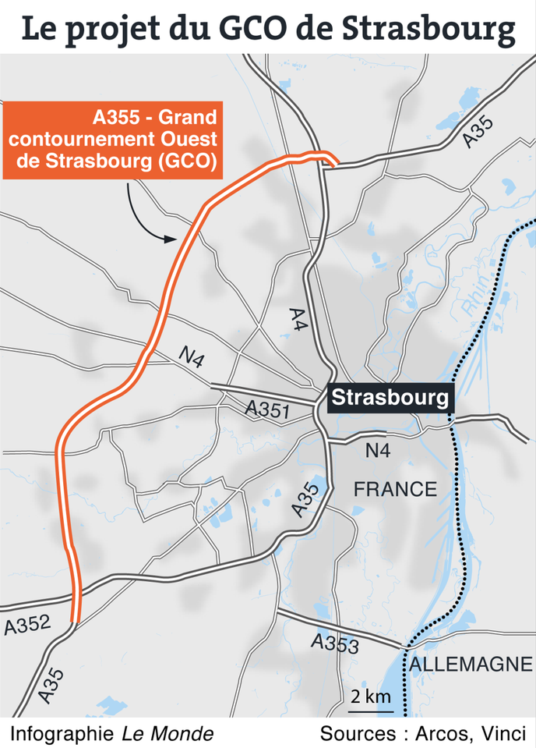
Doc. 12 : Le GCO (Grand contournement ouest) de Strasbourg : un projet contesté
Arborant des banderoles « Tous unis contre le GCO » et des pancartes « GCO, crime contre la vie », plusieurs centaines d’opposants se sont réunis (mardi 25 septembre 2018) en fin d’après-midi à proximité de la préfecture du Bas-Rhin.
Depuis l’évacuation de quelques dizaines d’opposants d’une « zone à défendre » (ZAD) à Kolbsheim (Bas-Rhin) le 10 septembre 2018, des déboisements ont été effectués sur le tracé de la future rocade, occasionnant des tensions entre opposants et forces de l’ordre.
Le projet de grand contournement a pour but de délester l’autoroute A35, régulièrement engorgée, en absorbant le trafic du nord au sud de l’Alsace. La mise en service de cette rocade de 24 km, essentiellement payante, est prévue en 2021.
Ses opposants soulignent qu’elle entraînera un afflux de camions venant d’Allemagne, la disparition de nombreuses terres agricoles et la mise en danger d’espèces protégées.
Extrait d’un article du journal Le Monde du 25 septembre 2018
https://www.lemonde.fr/planete/article/2018/09/25/contournement-ouest-de-strasbourg-la-justice-autorise-la-poursuite-des-travaux_5360114_3244.html

Doc. 13 : Les inégalités socio-spatiales à Strasbourg et leur évolution récente
(source : Kawtar Najib, « Inégalités socio-spatiales dans les villes et leurs évolutions récentes : comparaison de Besançon, Mulhouse et Strasbourg », Cybergeo : European Journal of Geography [En ligne], Espace, Société, Territoire, document 808, mis en ligne le 23 février 2017, consulté le 24 juin 2019. URL : http://journals.openedition.org/cybergeo/27964)
A Strasbourg, on remarque que les quartiers centraux se sont développés au-delà du centre historique dès 1999, mettant en avant une forme de diffusion de type central. Les quartiers péricentraux assez aisés, quant à eux, semblent plus dispersés dans la ville. Les quartiers précaires sont un peu plus nombreux alors que la partie Nord aisée de Strasbourg se dessine mieux. En somme, les trajectoires de l’ensemble des quartiers strasbourgeois conduisent tant à l’embourgeoisement qu’à la précarisation. L’évolution apparaît donc à Strasbourg plus mitigée : (...) la ville se paupérise autant qu’elle se gentrifie.
Evolution socio-spatiale de Strasbourg entre 1990 et 2006: entre précarisation et embourgeoisement

Schéma d’organisation socio-spatiale de l’unité urbaine (= l’agglomération) de Strasbourg

Annexe : Autres documents pouvant faire l’objet d’une évaluation : Analyse de document

Article sur l’impact du Brexit sur Londres
Intérêt du document: Il montre les faiblesses, mais aussi les forces de la capitale Britannique dans le contexte du Brexit

La City de Londres hantée par le Brexit
Article publié par l’AFP , le 07/01/2019 à 17:47

https://lexpansion.lexpress.fr/actualites/1/actualite-economique/la-city-de-londres-hantee-par-les-risques-d-un-brexit-sans-accord_2056220.html

Le Brexit va coûter entre 3.000 et 12.000 emplois financiers au Royaume-Uni, a expliqué lundi à l'AFP une haute responsable de la City de Londres, qui presse le gouvernement d'éviter le scénario du pire d'une sortie sans accord.
"Il s'est écoulé dix ans depuis la crise financière et la dernière chose souhaitable est une déstabilisation" des services financiers et des marchés, s'inquiète dans un entretien Catherine McGuinness, l'une des principales dirigeantes du lobby financier londonien.
Les milieux financiers ne cachent pas leur grande préoccupation à quelques jours d'un vote crucial au Parlement britannique sur l'accord négocié par la Première ministre Theresa May avec l'UE. (...)
Les dégâts du Brexit sont déjà visibles, puisque la plupart des grandes banques présentes à Londres ont déjà annoncé des déplacements d'emplois vers le continent, au grand dam de la City, symbole du rayonnement et de la puissance de la capitale britannique.
L'enjeu pour ces mastodontes internationaux de la finance est de limiter toute perturbation après le Brexit qui les prive du passeport financier européen leur permettant de commercer depuis Londres sur le continent.
"Nous estimons qu'entre 3.000 et 12.000 emplois" auront quitté le Royaume-Uni d'ici fin mars prochain, date effective du Brexit, selon Mme McGuinness, rappelant toutefois que ce nombre est inférieur aux prévisions annoncées juste après le référendum.
Dans une étude publiée lundi, le cabinet EY estime de son côté qu'environ 800 milliards de livres d'actifs ont été transférés du Royaume-Uni vers le reste de l'UE depuis le vote de juin 2016.
Sur le plus long terme, la City ne sait toutefois pas à quelle sauce elle va être mangée et le plus grand flou règne sur les contours de la future relation commerciale avec l'UE.
Les Européens semblent peu enclins à inclure la finance dans un vaste accord de libre-échange, comme le demande le ministre britannique des Finances Philipp Hammond. Ils ont plutôt mis sur la table le régime des équivalences, critiquées par Londres pour être révocables à tout moment. (...)
Mais la City de Londres ne cède pas pour autant au pessimisme, sûre des capacités de la capitale à tenir son rang de place financière mondiale.
"Nous ne nous attendons pas à un exode massif d'emplois parce que les activités menées ici dépassent largement le cadre européen", estime Mme McGuinness.
Elle considère d'ailleurs que les concurrents "naturels" de Londres sont davantage New York et Singapour que Paris ou Francfort, et mise sur le développement de la "fintech" (start-up financières) et de la finance verte pour compenser dans les années qui viennent les retombées néfastes du Brexit.

Article sur le classement des villes et sur les formes de la concurrence et de la complémentarité entre les métropoles
Intérêt du document : 1. Analyse critique des différents classements de villes / 2. Réflexion intéressante sur les formes de la concurrence entre les métropoles (= « les villes sont mises en concurrence plutôt qu'elles ne se concurrencent ») 3. Concurrence ou complémentarité entre Paris et Londres ?

Document 2: La grandeur des métropoles : Londres contre Paris ?
Article de François Lévêque , professeur d’économie, Mines Paris Tech, dans le journal La Tribune | 13/03/2019, 10:41

https://www.latribune.fr/opinions/tribunes/la-grandeur-des-metropoles-londres-contre-paris-810380.html

La multiplication des classements de villes invite à réfléchir sur les formes de la concurrence entre métropoles.
Paris a perdu les Jeux olympiques de 2012 contre Londres. Paris devrait prochainement gagner quelques milliers de banquiers londoniens en mal de relocalisation post-Brexit. Du reste Francfort aussi. Nul doute qu'en cas de bataille pour accueillir un nouveau siège social d'Amazon en Europe les deux capitales seraient sur les rangs. D'autres aussi, d'ailleurs. Le virus de la concurrence semble avoir définitivement atteint les métropoles mondiales.

Les classements des villes se multiplient
La manie des classements est parvenue jusqu'aux villes. Il y en a de toutes sortes. Ordinairement, la hiérarchie porte sur la compétitivité à travers la richesse produite par habitant, l'emploi, la qualification de la main-d'œuvre, la productivité, etc. Couramment aujourd'hui, elle s'ordonne aussi selon la qualité de la vie et l'environnement durable. Et même, occasionnellement, selon l'intelligence. Désormais, les métropoles se doivent en effet d'être smart.
On peut ainsi apprendre que, parmi les plus grandes métropoles européennes et étatsuniennes, Paris est première en taux de chômage (on s'en passerait), seconde en produit intérieur brut par habitant, troisième en qualité des infrastructures, quatrième par l'investissement étranger, cinquième en taux de croissance des activités commerciales. Je m'arrête là car Paris, quels que soient les classements généraux, se situe dans les cinq premières. Aux côtés de Londres bien sûr, mais souvent occupant une marche inférieure. C'est le cas pour le Global Power City Index, le World Cities Survey, ou encore le Master Card Index.
Il y a tellement de cabinets de conseil, de laboratoire d'idées, ou de sociétés d'audit, qui classent les métropoles que le niveau de détail de l'information est proprement ahurissant. Sachez que Londres est devant Paris pour le nombre de thermostats intelligents et la proportion d'utilisateurs de sites de rencontre mais derrière pour la vitesse d'accès à Internet ou le nombre de brevets déposés par employé.

Des hiérarchies urbaines plutôt stables
(...) Les hiérarchies urbaines sont très stables dans le temps. Les avantages de taille et de localisation sont le résultat de l'accumulation d'investissements passés sur des décennies et souvent des siècles en particulier dans les infrastructures. Lyon est depuis longtemps la seconde ville française. Elle est environ sept fois plus petite que la capitale et cette proportion a à peine varié depuis 200 ans. Le seul changement significatif depuis un demi-siècle est l'irruption des grandes métropoles asiatiques dans les classements mondiaux.
Mais ne soyons pas (trop) hautains. Se situer et se comparer aux autres ne conduit-il pas à s'interroger et à progresser ?
De plus, il invite à réfléchir sur les formes de la concurrence entre métropoles. Notons tout d'abord que la flopée de classements urbains crée au moins autant qu'elle n'en témoigne de la rivalité entre les villes. Toutes ne peuvent être la première ou dans le peloton de tête sur tel ou tel critère ou indicateur. Perdre une place impose une action publique locale ne serait-ce que symbolique et en gagner exige de le faire savoir. Les classements urbains sont les outils privilégiés du city branding et du city marketing. Gare à la perte d'attractivité si un maire de métropole ne s'y lance pas tandis que les autres s'y livrent. Bref, les classements ont créé une nouvelle épreuve dans le tournoi de la concurrence urbaine.

Surtout, les classements permettent de souligner que les villes sont mises en concurrence plutôt qu'elles ne se concurrencent. Cette subtilité vous échappe ? Soyons donc concrets. L'exemple évident est celui des touristes qui choisissent une destination métropolitaine. Iront-ils passer un week-end prolongé à Paris, Londres ou Berlin ? Puis vient l'exemple des hommes d'affaires, banquiers, artistes, chercheurs, et autres nomades de la globalisation. Certes les maires peuvent agir sur leurs choix et non seulement les subir mais ils sont à la tête d'un engin qui, lui, ne se déplace pas ! La marge des élus est étroite. Il ne suffit pas de construire un lycée international pour les enfants des nomades. Il faut des liaisons aériennes nombreuses et fréquentes, des parcs et bois à proximité pour jogger ou golfer, des théâtres et des salles de concert, etc. Également bien sûr un niveau de pollution et d'encombrement acceptable. La ville est un tout qui ne bouge par petites touches. De plus, elle est ancrée dans un territoire national. À l'exception de villes États comme Singapour, une métropole ne conduit pas de politique de commerce extérieur, de politique monétaire ou encore d'emploi. Ses leviers de développement économique sont peu puissants.

La course pour attirer les entreprises
Les entreprises mettent également les villes en concurrence. La compétition organisée par Amazon pour son second siège social en témoigne de façon spectaculaire. Plus de 200 villes se sont portées candidates, 20 finalistes ont été sélectionnées et 2 ont été retenues, Amazon ayant finalement opté à la surprise générale pour deux demi-nouveaux sièges. À la clef 50 000 emplois et 5 milliards de dollars d'investissement. Cet attirant trophée a évidemment déclenché un concours de subventions, exemptions fiscales et autres cadeaux. New York, une des deux gagnantes, a offert plusieurs milliards.
Stonecrest, une ville obscure de Georgie, s'est proposée de se rebaptiser Amazon City en cas de victoire et de nommer Jeff Bezos à sa tête pour la vie. Pour désigner cette compétition féroce autour d'un unique fromage, les Américains utilisent l'expression de rat race (course de rats). Quoique désobligeant pour les compétiteurs, c'est assez bien imagé. D'autant que le vainqueur est souvent choisi d'avance. La course est alors organisée pour qu'il rabaisse ses prétentions. Amazon visait vraisemblablement un emplacement près de la capitale fédérale. Arlington, sur l'autre rive du Potomac, est l'autre gagnante. Deux autres, près de la capitale, étaient parmi les finalistes.
Jeff Bezos est propriétaire d'une résidence à Washington (2 700 m2 !) et du Post, quotidien tellement célèbre qu'il est devenu inutile de préciser son rattachement géographique. Cette proximité avec les élus n'était naturellement pas un critère explicite de l'appel à candidature. Toujours est-il que les 20 finalistes se caractérisent par un nombre élevé de sénateurs de haut rang. Une coïncidence ?
Vous avez sans doute noté que cette concurrence intense s'est jouée entre des villes d'un même pays. C'est un point important car la compétition urbaine a toutes les chances d'être plus forte dans ce cas. Pourquoi ? Simplement parce que les individus et les entreprises sont plus mobiles à l'intérieur des frontières. Il est plus facile pour une famille parisienne de déménager à Nantes qu'à Liverpool ou pour une PME d'implanter une seconde usine dans son propre pays.

Compétition urbaine et mobilité
Si la mobilité était parfaite, c'est-à-dire sans coût, un équilibre économiquement optimal se produirait. Un économiste géographe américain, Charles Tiebout, l'a démontré. Le modèle qui porte son nom n'a plus qu'un intérêt historique tellement ses hypothèses sont simplificatrices. L'idée mérite cependant d'être résumée ici.
Imaginez d'un côté des villes qui offrent des services publics locaux financés par une taxe forfaitaire et d'un autre côté des personnes aux préférences hétérogènes (en matière de services publics et de capacités différentes à payer les taxes) qui choisissent leur lieu de résidence. Les individus initialement répartis au hasard vont se déplacer de là où ils sont vers la ville qui maximise leur utilité, c'est-à-dire qui les satisfont le plus.
En réalité, d'une métropole à une ville étrangère, seul un petit nombre d'individus peuvent exercer ce vote « par les pieds », selon l'expression de Tiebout. Les plus talentueux des footballeurs, des chefs d'orchestre, des artistes, des chefs de cuisine, des consultants, des financiers, des avocats et hommes d'affaires, des scientifiques, des startuppers, et j'en oublie forcément (pas les femmes car le pluriel utilisé plus haut désigne indifféremment sous ma plume les deux sexes). Ils forment un bataillon choyé et recherché par les élus de métropoles. Pourquoi ? Parce qu'ils créent de la richesse pour la ville à travers les services qu'ils consomment, à travers les entreprises qu'ils fondent, à travers les autres individus ou entreprises qu'ils attirent à leur tour et à travers les impôts qu'ils versent (sauf quand les métropoles les en exemptent totalement).
Ils ne sont cependant pas toujours les bienvenus car leur concentration est une des causes de l'augmentation du prix des logements urbains et de la gentrification des quartiers. Devant l'opposition farouche des habitants du Queens à New York, Amazon a finalement jeté l'éponge en renonçant à son second demi-siège new-yorkais.

Londres vs Paris
Par sa population de Frenchies, Londres est souvent présentée comme la sixième ville française ou un vingt et unième arrondissement de Paris intra-muros. À tort au vue de ce qui précède puisqu'une frontière nationale change la donne. À tort aussi car contrairement à une grande ville française, Londres est une ville qui tire principalement sa richesse de ressources extérieures tandis que Paris s'appuie surtout sur des ressources propres. Londres est très loin devant Paris pour accueillir les investissements internationaux. Dans un autre ordre d'idée, 70% des étudiants de la London School of Economics sont étrangers (et rapportent 100 millions de recettes). Les chiffres sont très différents pour les établissements d'enseignement parisiens, y compris Sciences Po pourtant très ouvert. C'est le phénomène Wimbledon : peu importe d'avoir des champions locaux puisque les meilleurs joueurs du monde viennent participer au tournoi. Autre différence marquante entre les deux capitales : l'économie de Londres est très spécialisée dans la finance alors que celle de Paris est plus diversifiée.
Oups ! Je viens de m'apercevoir que je n'ai pas précisé jusque-là les contours de Paris et Londres. Pour la capitale britannique, c'est facile. Il s'agit du Grand Londres avec ses 9 millions d'habitants. Pour la métropole française, c'est flou car le millefeuille administratif est épais comme un bottin. Il y a bien la Métropole du Grand Paris avec ses 7 millions d'habitants. De création récente, elle réunit la ville lumière et ses trois départements limitrophes. (Plus quelques dizaines de communes extérieures à ce périmètre : pourquoi faire simple quand on peut faire compliqué ?) Mais il y a aussi la région Île-de-France plus étendue qui ajoute 5 millions d'habitants et comprend en tout 1 272 communes. Entre les deux, l'Unité urbaine de Paris est une catégorie purement statistique fondée sur la continuité de l'habitat et du bâti. Dès la première ligne de cette chronique « Paris » désigne la région et « Paris intra-muros » l'intérieur du périphérique, un peu comme pour la vieille ville de Saint-Malo derrière ses remparts. (...)

Des JO de 2012 au débauchage des banquiers post-Brexit en passant par la conquête des touristes et les batailles dans les classements, la concurrence économique entre Paris et Londres est très visible. Comme le tunnel qui les relie, la complémentarité des deux capitales est plus souterraine. La richesse de la ville dépend aussi de sa mise en réseau avec d'autres métropoles.
Pensez aux cités hanséatiques ou toscanes de la Renaissance. L'étude de l'OCDE déjà citée montre que la présence d'une autre métropole à moins de 300 kilomètres se traduit par une plus forte productivité. La distance qui relie Londres et Paris est plus grande et une frontière les sépare. Mais les va-et-vient des entrepreneurs et des professionnels entre les deux capitales les fertilisent. Malgré sa rivalité légendaire avec Londres, le Brexit n'est pas forcément une bonne nouvelle pour Paris !

